作者简介：
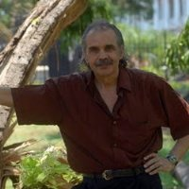
彼得·赫斯（Peter Heehs）是一个拥有印度背景的独立学者。他著述和编纂了9本书，发表了50多篇论文，其作品包括2008年由哥伦比亚大学出版社出版的《奥尔滨多先生的生活》（The Lives of Sri Aurobindo），2002年由纽约大学出版社出版的《印度的宗教：灵魂表达和精力的历史性读物》（Indian Religions: A Historical Reader of Spiritual Expression and Experience），1998年由牛津大学出版社出版，先后在2000、2005、2006年重印的《爱国主义、恐怖主义和地方自治主义》（Nationalism, Terrorism, Communalism）以及1993年由牛津大学出版社出版的《孟加拉的炮弹：1900-1910年间印度恐怖主义的兴起》（The Bomb in Bengal: The Rise of Revolutionary Terrorism in India 1900-1910 ）。他的著作被翻译成俄语、荷兰语、法语和日语。

